**JA-159P 室外红外探测器**

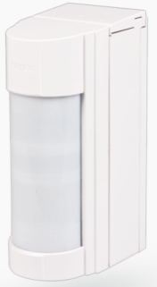

该探测器是JABLOTRON100系统的可选配件之一，设计用于室外环境，探测人体入侵；此探测器采用双PIR传感器设计，需同时触发两个探测区域才能触发警报，并且此探测器加入了了环境识别电路，最大程度降低了误报风险。

技术参数及特点

电源：2节CR123A，寿命约3年

2 个传感器 (消除小动物引起误报)

室外专用，IP-54

安装高度 0.8 - 1.2 m

探测角度90°，距离可调：

12米，8米，5米，2米

通讯距离空旷300米

灵敏度高中低三档可调

省电模式120秒/5秒可调

电池寿命3年